Качество обучения участников ОГЭ в образовательных организациях
Находкинского городского округа
в разрезе профильных направлений
в 2025 году

В качестве показателя уровня достигнутых образовательных результатов в ОО муниципалитета может учитываться качество обучения. Анализ проведен по трем основным профильным направлениям (группам предметов):
– естественно-научному (русский язык, математика, биология и/или химия);
– гуманитарному (русский язык, математика, обществознание и/или история и/или литература и/или английский язык);
– физико-математическому (русский язык, математика, физика и/или информатика).
Для анализа выбирались ОО с числом участников экзамена 10 и более человек. Результаты ОО с количеством участников менее 10 человек по всем трем профильным направлениям в результирующих диаграммах не представлены (данные ОО выделены курсивом в результирующих таблицах).
Поскольку во всех направлениях (группах предметов) содержатся обязательные предметы (русский язык и математика), можно заметить, что качество обучения по разным направлениям внутри одной образовательной организации близки друг к другу, а также по этой же причине качество обучения по русскому языку и математике влияет на качество обучения по всем трем направлениям обучения.

Качество обучения в образовательных организациях
Находкинского городского округа по профильным направлениям

№ | Образовательная организация | Естественно-научное направление |  | Гуманитарное направление |  | Физико-математическое направление
№ | Образовательная организация | Кол-во участников, чел. | Качество обучения, % | Кол-во участников, чел. | Качество обучения, % | Кол-во участников, чел. | Качество обучения, %
1 | МАОУ СОШ № 1 Полюс Находкинский ГО | 59 | 35,59 | 74 | 25,68 | 73 | 28,77
2 | МАОУ СОШ № 3 Находкинский ГО | 187 | 29,95 | 233 | 31,33 | 235 | 31,06
3 | МАОУ СОШ № 5 Находкинский ГО | 191 | 35,60 | 238 | 29,83 | 196 | 35,20
4 | МАОУ СОШ № 7 Эдельвейс Находкинский ГО | 334 | 61,08 | 381 | 53,81 | 355 | 56,06
5 | МАОУ СОШ № 8 Находкинский ГО | 192 | 45,83 | 210 | 40,00 | 168 | 42,86
6 | МАОУ СОШ № 9 Находкинский ГО | 263 | 70,34 | 321 | 65,42 | 294 | 67,01
7 | МБОУ СОШ № 10 с углубленным изучением английский языка Находкинский ГО | 200 | 53,50 | 213 | 49,77 | 210 | 49,05
8 | МАОУ СОШ № 11 Находкинский ГО | 148 | 41,22 | 188 | 37,23 | 157 | 43,31
9 | МАОУ СОШ № 12 Находкинский ГО | 287 | 70,38 | 313 | 67,09 | 307 | 64,50
10 | МАОУ СОШ № 14 Находкинский ГО | 255 | 56,86 | 290 | 56,55 | 293 | 59,04
11 | МАОУ СОШ № 18 Находкинский ГО | 81 | 27,16 | 91 | 25,27 | 70 | 28,57
12 | МАОУ СОШ № 20 Находкинский ГО | 114 | 66,67 | 138 | 61,59 | 114 | 65,79
13 | МАОУ СОШ № 22 Находкинский ГО | 195 | 33,33 | 165 | 35,15 | 193 | 38,86
14 | МАОУ СОШ № 23 Находкинский ГО | 218 | 49,08 | 237 | 42,19 | 225 | 43,11
15 | МАОУ СОШ № 24 Находкинский ГО | 251 | 41,83 | 290 | 36,90 | 216 | 43,06
16 | МАОУ СОШ № 25 Гелиос Находкинский ГО | 284 | 44,72 | 323 | 43,03 | 344 | 48,55
17 | МАОУ СОШ № 26 Находкинский ГО | 118 | 34,75 | 129 | 29,46 | 118 | 36,44
18 | МАОУ Гимназия № 1 Находкинский ГО | 97 | 54,64 | 132 | 53,03 | 106 | 46,23
19 | МАОУ СОШ № 27 Находкинский ГО | 83 | 46,99 | 83 | 38,55 | 72 | 52,78
20 | МАОУ СОШ Лидер-2 Находкинский ГО | 159 | 49,06 | 185 | 40,00 | 140 | 42,86
21 | ЧОУ ЦНО Находкинский ГО | 58 | 53,45 | 71 | 49,30 | 58 | 53,45
22 | МАОУ СОШ № 19 Выбор Находкинский ГО | 125 | 64,00 | 148 | 58,78 | 149 | 64,43

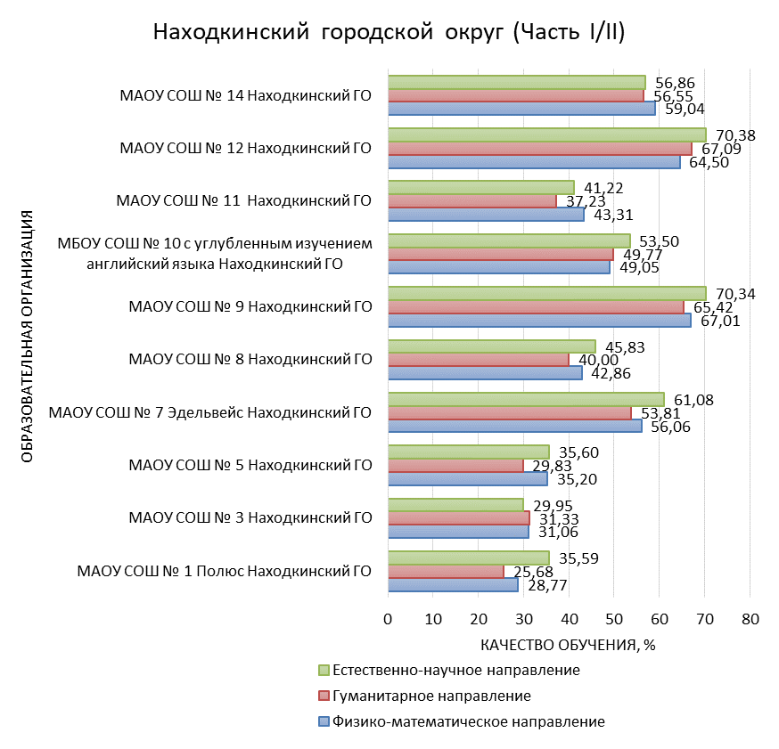

Рис. 1. Качество обучения в образовательных организациях
Находкинского городского округа по направлениям групп предметов.
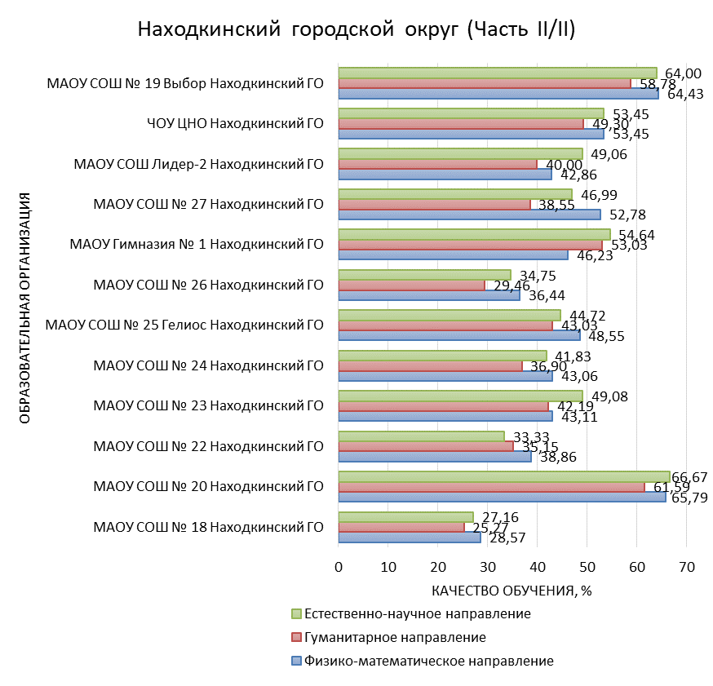

Рис. 2. Качество обучения в образовательных организациях
Находкинского городского округа по направлениям групп предметов.

В половине ОО Находкинского городского округа преобладает качество обучения по естественно-научному направлению, в другой половине – по физико-математическому.
В среднем отмечен высокий уровень качества обучения по всем направлениям – от 25,27 до 70,38%.

